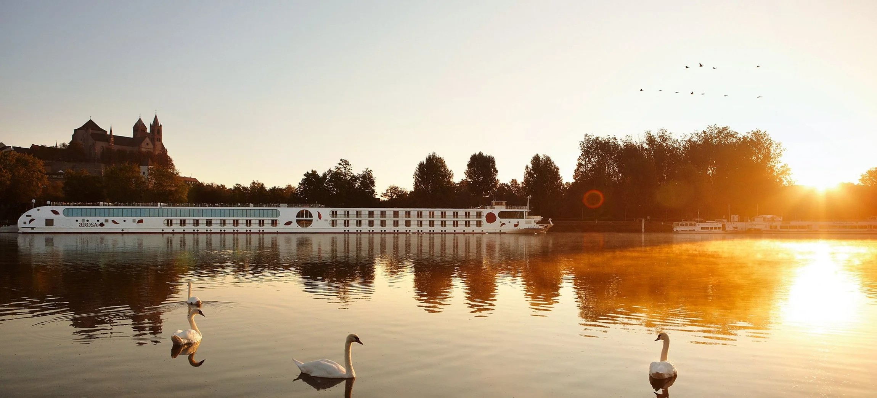
ROTEIRO DE CRUZEIRO FLUVIAL
ENTRE O RENO E O MOSA: MINI CRUZEIRO PELA HOLANDA
Mini Cruise between Rhine & Maas 2027
4 noites · Duisburgo · Roterdã · Gorinchem · Nijmegen · Duisburgo

DESTAQUES DA VIAGEM
❖ Roterdã e sua arquitetura contemporânea arrojada à beira do Mosa
❖ Gorinchem, a maior cidade fortificada dos Países Baixos
❖ Nijmegen, a cidade mais antiga da Holanda
❖ Um mini cruzeiro perfeito para conhecer o delta do Reno
❖ Sistema Premium All-Inclusive a bordo
A bordo do A-ROSA AQUA ou A-ROSA BRAVA · Navegação fluvial Premium All-Inclusive
DUISBURGO · ROTERDÃ · GORINCHEM · NIJMEGEN

SOBRE O ROTEIRO
Um mini cruzeiro fluvial de 4 noites entre o Reno e o Mosa, ideal para conhecer o delta holandês em curto espaço de tempo: Roterdã, com sua arquitetura contemporânea arrojada; Gorinchem, a maior cidade fortificada dos Países Baixos; e Nijmegen, a mais antiga cidade holandesa. Um roteiro compacto e completo, perfeito para uma primeira experiência a bordo do A-ROSA.
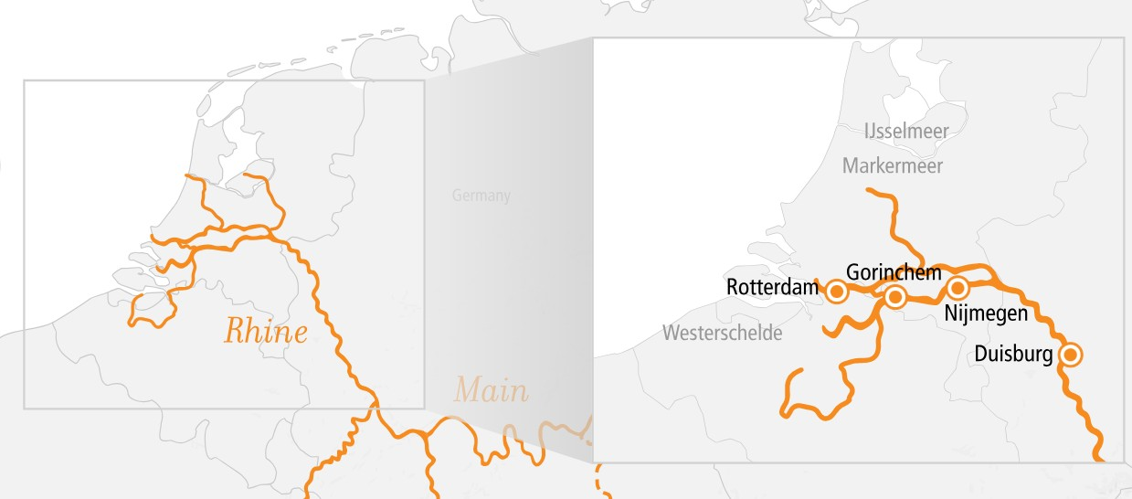
ITINERÁRIO DIA A DIA
DIA 1 DUISBURGO (ALEMANHA)
Partida: 20h00
Embarque no navio A-ROSA em Duisburgo, um dos portos fluviais mais importantes do mundo, às margens do Reno. Partida à noite rumo à Holanda.
DIA 2 ROTERDÃ (PAÍSES BAIXOS)
Chegada: 09h00 · Partida: 21h00
Dia inteiro em Roterdã, a segunda maior cidade da Holanda, conhecida por sua arquitetura contemporânea arrojada, a icônica Ponte Erasmus e o skyline moderno à beira do rio Mosa.
DIA 3 GORINCHEM (PAÍSES BAIXOS)
Chegada: 00h30 · Partida: 23h59
A maior cidade fortificada dos Países Baixos, com muralhas históricas preservadas e a torre Grote Toren dominando a paisagem. Tempo livre para explorar o charme medieval.
DIA 4 NIJMEGEN (PAÍSES BAIXOS)
Chegada: 07h00 · Partida: 17h00
A cidade mais antiga dos Países Baixos, fundada pelos romanos há 2.000 anos, unindo patrimônio histórico e a energia jovem de sua vida universitária.
DIA 5 DUISBURGO (ALEMANHA)
Chegada: 06h00 · Desembarque
Retorno ao porto de partida em Duisburgo. Desembarque e fim dos serviços a bordo.
PRINCIPAIS SERVIÇOS INCLUÍDOS
- Pensão completa "Premium All-Inclusive": café da manhã, almoço e jantar em buffet, além de drink de boas-vindas no embarque
- Bebidas durante o horário do bar: água, refrigerantes, sucos, chope, cerveja sem álcool, espumante e vinhos branco e tinto A-ROSA
- Uso gratuito de sauna, academia e piscina
- Serviço de quarto disponível em todas as categorias de cabine
- Crianças de até 12 anos viajam grátis em cabines no Deck 1
DATAS DE EMBARQUE E PREÇOS
Diversas datas de saída em outubro e novembro de 2027, a bordo do A-ROSA AQUA ou A-ROSA BRAVA. Preços por pessoa, em cabine dupla, em euros, a partir de:
Data de embarque | Embarcação | A partir de (pp)
31/out a 04/nov/2027 | A-ROSA BRAVA | € 584
04 a 08/nov/2027 | A-ROSA BRAVA | € 534
08 a 12/nov/2027 | A-ROSA BRAVA | € 484
12 a 16/nov/2027 | A-ROSA AQUA / A-ROSA BRAVA | € 484
16 a 20/nov/2027 | A-ROSA AQUA / A-ROSA BRAVA | € 534
20 a 24/nov/2027 | A-ROSA AQUA / A-ROSA BRAVA | € 484
Observações: preços por pessoa, em cabine dupla, sujeitos a disponibilidade e alteração sem aviso prévio. Há condições especiais para reservas antecipadas. Consulte condições, categorias de cabine e valores atualizados no momento da reserva.
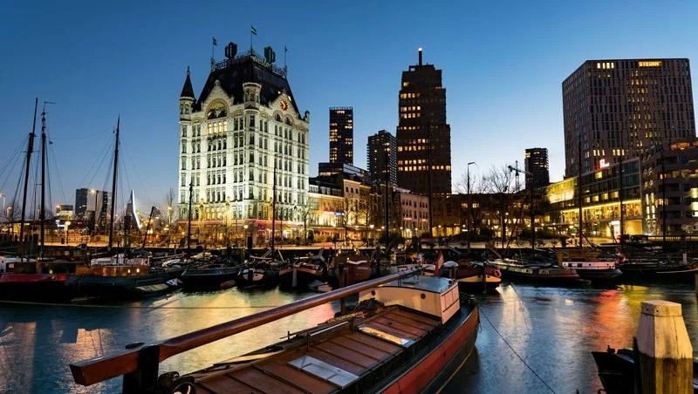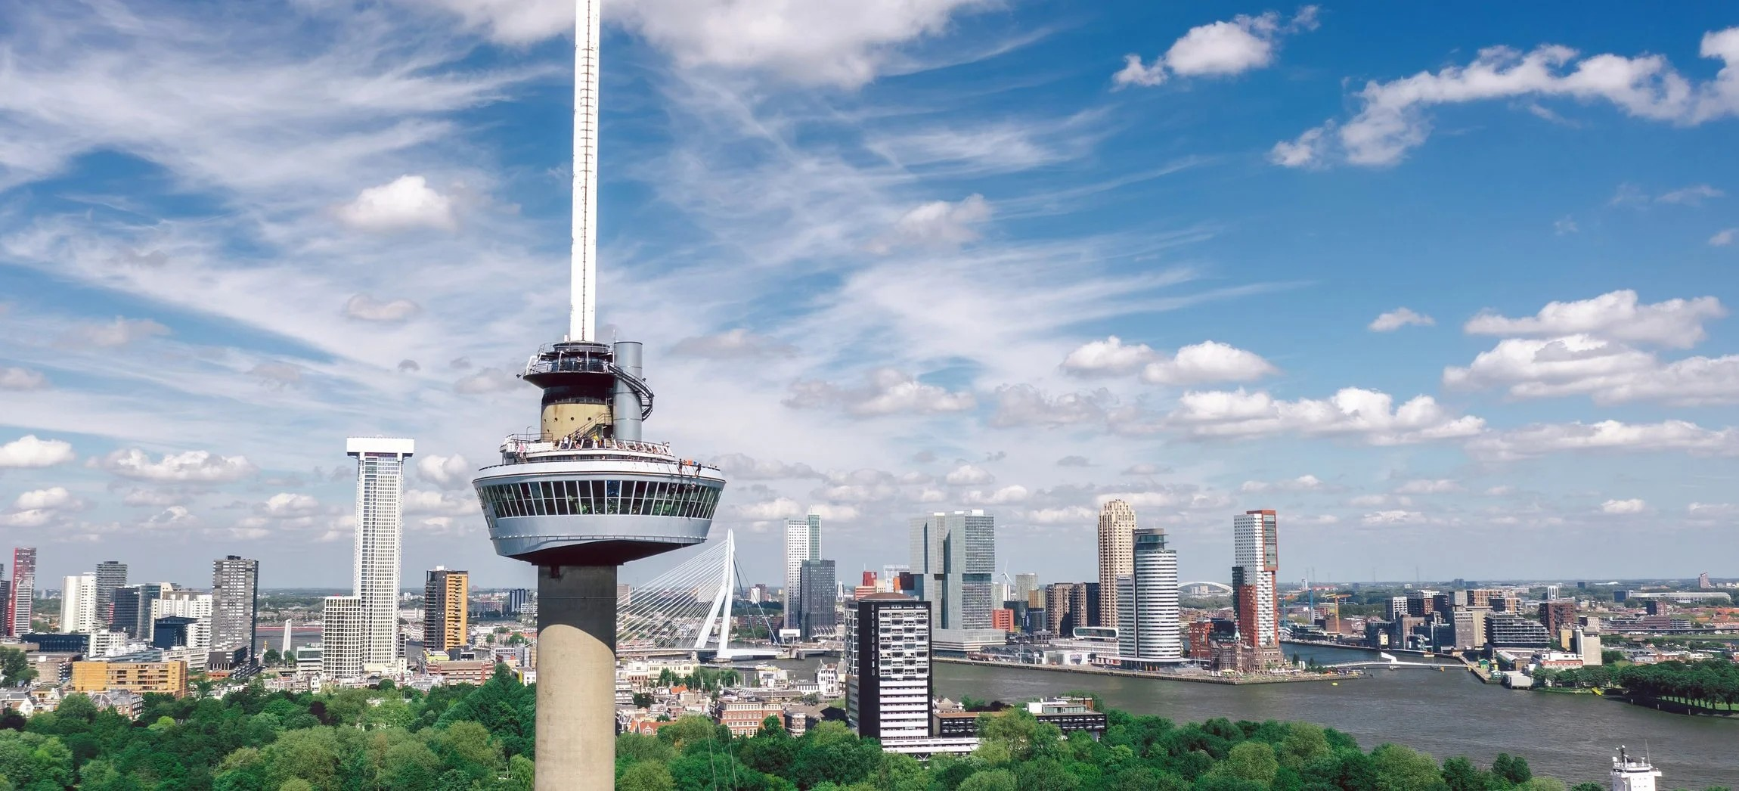
Roterdã ao entardecer e a Euromast, ponto mais alto da cidade

Reserve seu lugar nesse mini cruzeiro entre o Reno e o Mosa
Consulte datas, cabines e condições especiais de pagamento.

